**Algoritmos y Estructuras de datos - Curso 2022 - Parcial Módulo 2 - TE**

**Sábado 2 de julio 2022 - Tema 2**

**Ejercicio 1 -- 4 Puntos**

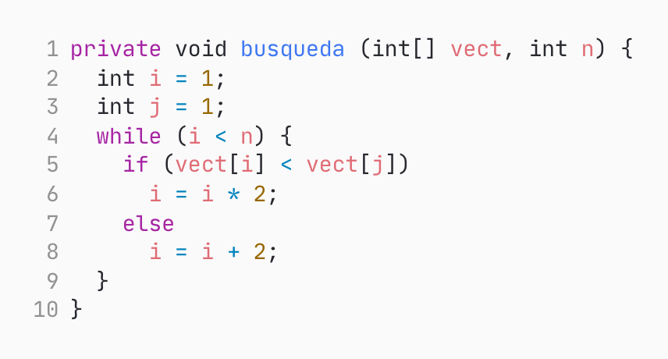

**Ejercicio 2 -- 2 Puntos**

Calcule el O(n) por definición

T(n) = 9n2 log2n + 8n3 - 7n

**Ejercicio 3 -- 2 Puntos**

Suponga que dispone de un algoritmo A, que resuelve un problema de tamaño n, y su función de tiempo de ejecución es T(n) = log2(n). Este algoritmo se ejecuta en una computadora que procesa 1.000 operaciones por cada milisegundo. Determine el tiempo que requerirá el algoritmo para resolver un problema de tamaño n = 1024. Justifique su respuesta.

|  |
| --- |
|  |

Ejercicio 4 -- 2 Puntos

1. Dado el siguiente algoritmo

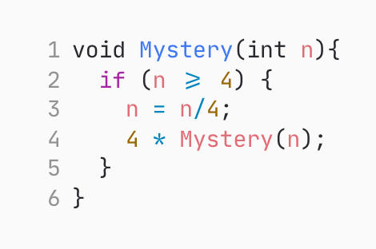

Indique el T(n) para n >= 4

1. T(n) = c + 4 * T(n)
2. T(n) = c + T(n/4)
3. T(n) = c + T(n)
4. T(n) = c + 4 * T(n/4)
5. Considere la siguiente expresión

(2n + 2) (√n + 7) (5 * √n + 4)

1. O(n * 2n)
2. O(√n * 2n)
3. O(2n)
4. O(√n)
5. Dada una matriz de dimensión nxn, donde las filas están ordenadas en forma creciente. Si tengo que buscar un elemento dentro de la matriz, ¿de que orden es la solución más eficiente?
6. O(n2 log n)
7. O(n)
8. O(n2)
9. O(n log n)
10. Dada la recurrencia:

T(n) = 1 si n <= 1

T(n) = 3 * T(n-1) + n si n > 1

¿Con qué expresión se debe reemplazar T(n-1) considerando n-1 > 1?

1. 3 * T(n-1) + n-1
2. 3 * T(n-1-1) + n-1
3. 3 * T(n-1-1) + n
4. 3 * T(n-1) + n
5. Ninguna de las opciones anteriores